鄂豫皖革命纪念馆2021年度工作报告

2021年，鄂豫皖革命纪念馆在市委宣传部的直接领导下，认真贯彻落实习近平总书记视察河南深入信阳革命老区重要讲话精神，围绕中国共产党成立100周年主题，围绕全市宣传思想工作“九大工程2021年度重点工作安排”，立足红色场馆，发挥大别山红色资源优势，创新教育载体，全力配合和服务好全市党史学习教育的开展，充分发挥教育阵地作用。
在做好疫情防控常态化工作基础上，全年累计接待参观机关单位、社会团体1985批次，开展专题宣讲25次，举办社教活动30次，累计接待干部群众51.6万人次，日接待最高达5000人次。
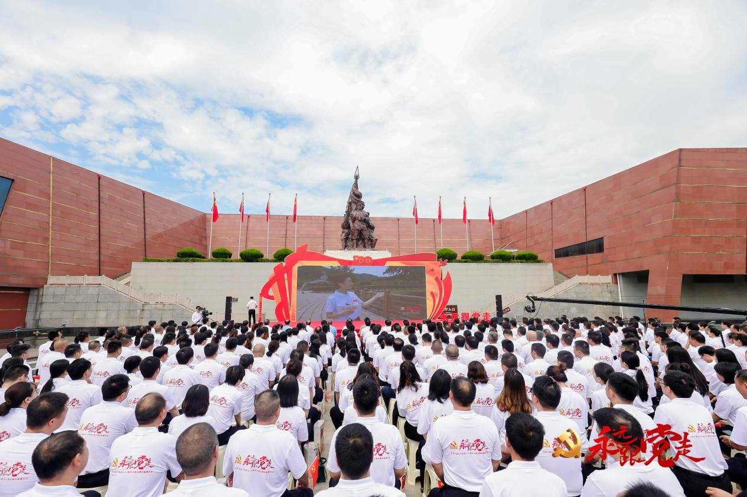
一、强化全员学习，打造过硬红色宣传队伍。
深入贯彻落实习近平总书记关于党史学习教育重要讲话精神，深入学习党史、革命史，不断增强投身红色文化宣传事业的使命感和责任感。宣传贯彻党的十九届六中全会精神，组织党员干部持续扎实开展支部党史学习教育。定期组织讲解员开展业务比武和练兵，组织陈列部人员钻研革命文物史料，及时开展消防演练和安全知识培训，组织安全生产大检查，不断提升干部职工的业务素质和本领。
今年，先后组织讲解员参加“致敬国家丰碑”河南省红色故事讲解员大赛、“红色文物说——鄂豫皖三省大别山革命文物优秀讲解推介活动”、河南省“红色耀中原”故事会等并取得优异成绩，进一步磨练讲解员的讲解水平。
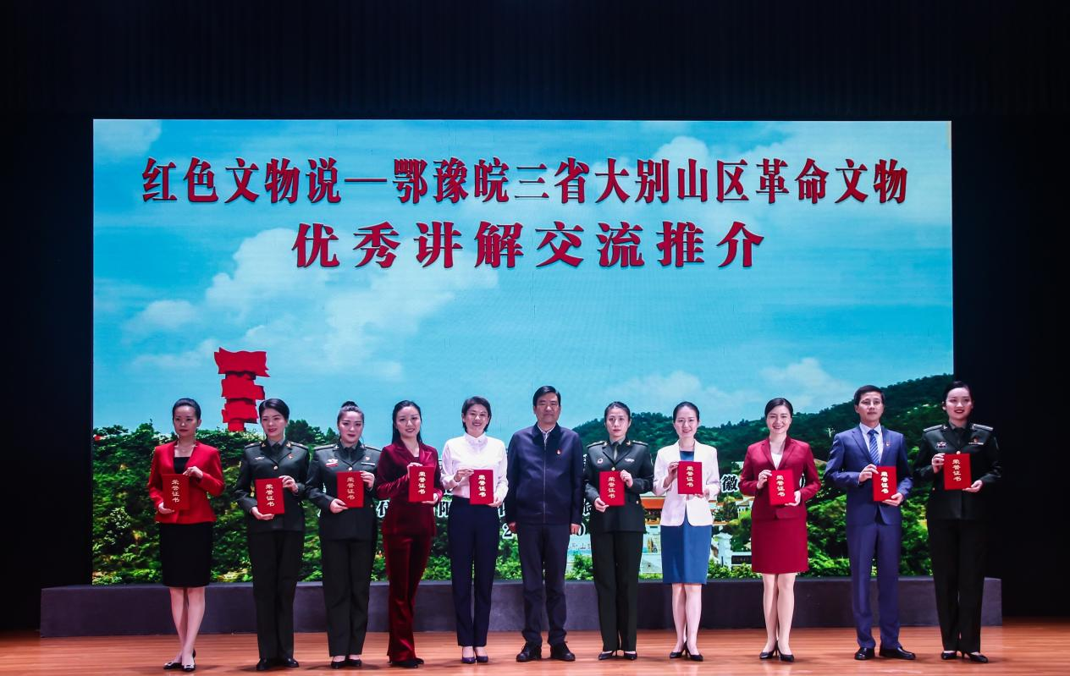

二、依托红色场馆，丰富党史学习教育载体。
为营造党史学习教育浓厚氛围，纪念馆通过沉浸式光影秀、制作建党百年大型庆祝标识，配合全市筹备“学党史 守初心·歌声嘹亮颂党恩”“永远跟党走——群众性沉浸互动式体验活动”等大型主题宣传活动，吸引广大干部群众前来参观“打卡”。清明、七一、十一等重要节日期间，纪念馆成为全市广大党员干部和青少年学生开展党史学习教育的首选之地。
同时，通过深化史料研究，纪念馆先后推出《理想照耀中国》《见证·红色中原之鄂豫皖革命纪念馆专题》《情系大别山 永远跟党走——百名将军百幅书法作品展》等一系列高质量、高水准的专题展览，持续广泛宣传伟大建党精神和大别山精神，为广大党员干部和青少年学生打造学习党史知识的生动课堂。
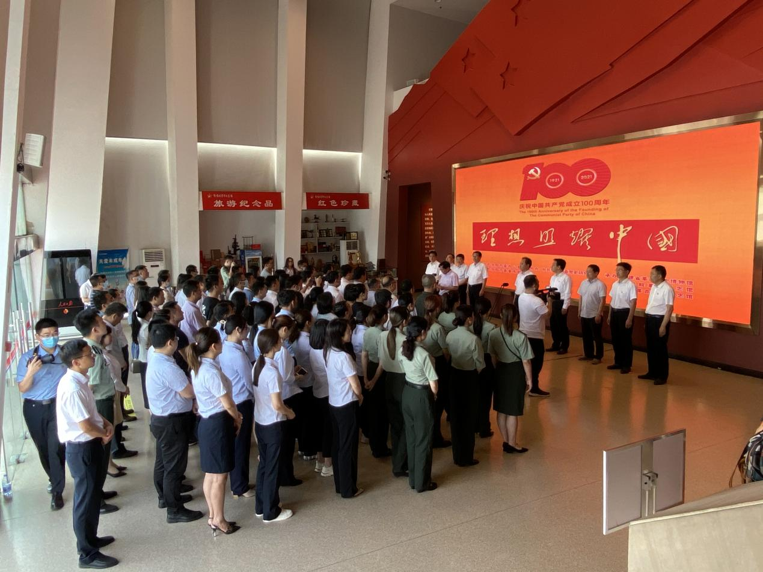
三、深入挖掘文物内涵，推出系列红色经典故事。
在建党百年之际，纪念馆组织人员通过认真研究和梳理，深入挖掘和提炼出500多件馆藏革命文物背后的感人事迹。按照市委党史学习教育领导小组办公室“关于开展党史学习教育‘28’系列宣传教育活动”方案，纪念馆打造出《煤油灯下的信仰》《永远的军号》《刘少猷使用过的墨盒》等一系列红色经典故事短视频，并通过微信公众号、微视频等新媒体平台进行广泛传播。以此为形式，让红色文物走出纪念馆，成为党员干部“学党史、悟思想、办实事、开新局”的“活教材”。
四、积极走出去，开展革命史“五进”活动。
为服务好党史学习教育宣讲工作，纪念馆积极组织人员开展革命史“五进”活动。通过送展进社区、红色故事进军营、讲座报告进机关等形式，广泛深入宣讲党史、革命史。今年，纪念馆先后为市发改委、市统计局、高新区、信阳农林学院、中国农业银行、信阳市三小等多个单位开展党史学习专题讲座，将《大别山精神永放光芒》专题展览送进滨湖社区，将红色故事送进驻地部队。通过丰富多彩的活动，引导党员干部、青少年学生秉承先辈遗志，传承红色基因。
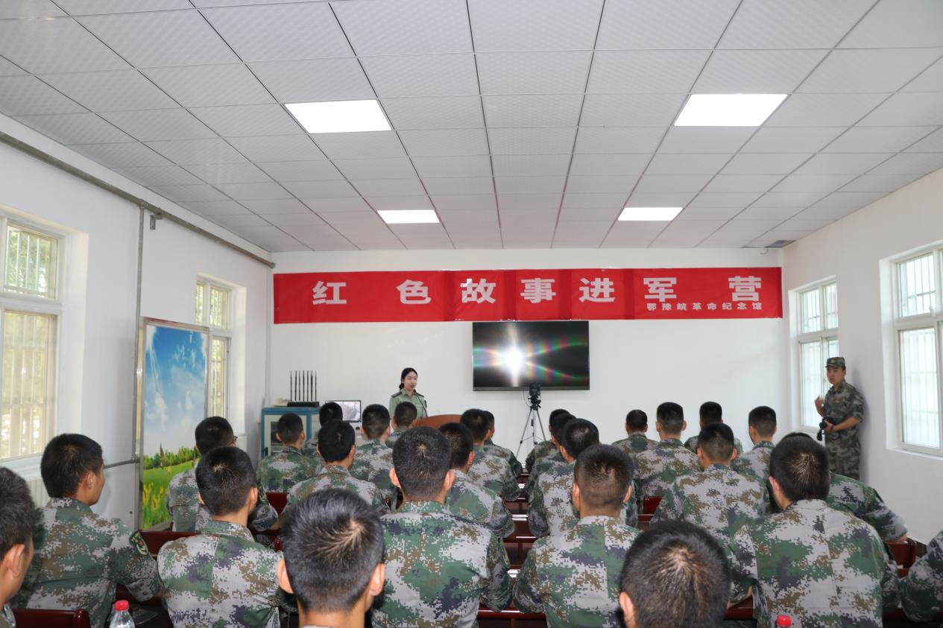
五、积极争取项目，强化红色基因库建设。
一是认真做好红二十五军长征纪念园前期工作。以红二十五军长征国家文化公园建设为契机，纪念积极对上争取和申报红二十五军长征专题展馆建设项目。同时，纪念馆申报鄂豫皖革命纪念馆基本陈列全面提升改造项目。
二是积极申报革命文物预防性保护项目。为进一步加强革命文物的保护和利用，纪念馆进行了文物库房改造。在此基础上，积极申报革命文物预防性保护项目，并入选国家文物局关于《河南省2022年度革命文物保护项目计划同意实施项目的名单》。

